**"ВРЕДНЫЕ ПРИВЫЧКИ ЧЕЛОВЕКА"**

***ПРОФИЛАКТИКА ВРЕДНЫХ ПРИВЫЧЕК***

Бороться со своими вредными привычками нелегко, ведь борьба с самим собой – дело сложное. Если вы осознали, что табак, алкоголь или наркотики вредят вашей жизни и жизни окружающих людей, то приложите все усилия чтобы справиться с этой пагубной зависимостью. Читайте литературу, смотрите передачи, обращайтесь к специалистам и вы обязательно найдете метод и справитесь с этой задачей.

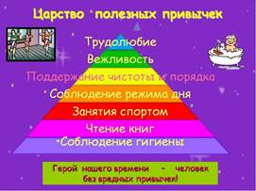

Курение, употребление алкоголя и наркотиков, – это зло для каждого отдельного человека и для всего общества. Отказываясь от вредных привычек, вы делаете выбор в пользу здоровья, счастья и долголетия!



Вредные привычки являются одной из самых больших проблем современного общества. Курение и злоупотребление алкоголем являются самыми опасными вредными привычками и приносят огромнейший вред.

**Курение** – одна из самых распространенных вредных привычек. Специалисты все чаще относят эту привычку к наркомании. Курильщики вдыхают в легкие продукты горения и насыщают организм целым набором ядовитых веществ. Кроме этого все эти гадости вдыхают окружающие курильщика люди и очень часто это еще и дети.

**Алкоголизм -** давно уже вышел из понятия вредная привычка, алкоголизм – это болезнь. При алкоголизме нарушается работа не только организма человека, но и происходят психологические процессы, ведущие к необратимой деградации личности. Лечение алкоголизма требует участия врачей различных специализаций, в том числе и психологов.

**Наркомания -**  Самым ужасным проявлением наркомании является детская и подростковая наркомания. У детей и подростков зависимость от наркотических веществ возникает намного быстрее, чем у взрослых, а разрушительное действие выражается намного сильнее.

У подростков, которые употребляют наркотики, возникает слабоумие, а риск психических заболеваний возрастает в несколько раз. При этом моральная деградация и разрушение личности происходит намного быстрее. Воздействие наркотических препаратов значительно замедляют физическое развитие организма подростка. Наркоманы-подростки явно отстают от своих сверстников по росту и весу.

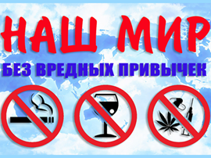

***Мы не пытаемся тебя, молодого человека, напугать, нет! Мы даем тебе информацию, чтобы ты сделал выбор в пользу здоровой и счастливой жизни!***